第二届“四川工匠杯”职业技能大赛
数控车项目技术文件

一、竞赛标准
本技术文件根据《国家职业技能标准》数控车工国家职业资三级（高级工）知识、技能内容，适当增加国家职业资格二级（技师）和新技能、新工艺。
本次考核参照45届世界技能大赛数控车项目的考题，考核选手数控车床的编程与操作水平。
二、竞赛内容
(一)、竞赛模块
表-1竞赛模块的描述
模块编号 | 模块名称 | 竞赛时间  min | 分数
模块编号 | 模块名称 | 竞赛时间  min | 评价分 | 测量分 | 合计
M1 | 批量加工 | 90 | 6 | 42 | 48
M2 | 单件加工 | 150 | 4 | 42 | 46
配合 |  |  |  | 6 | 6
总计 |  |  |  |  | 100

(二)、模块简述
本届全国决赛需要考核2个模块，如表-2所示：
模块1为批量加工。仅有3件。材料为45#钢。本模块的毛坯为原始棒料。
模块2为单件加工。材料为2A12硬铝合金。本模块的毛坯是原始棒料。
竞赛时间共为4小时。在此期间选手可以做加工过程中任何工作，包括编程期间所做的工作,模块编程和加工时间总共4小时。两个模块包含的加工要素如表-3所示，不能包含的加工要素如表-4所示。加工要素的公差精度等级如表-5所示。
表-2 模块材料和毛坯尺寸
模块1 | 模块2
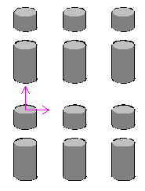 或 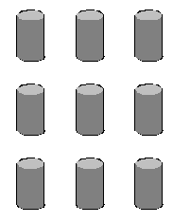 | 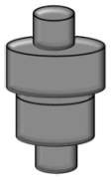
材 料：45钢  （45钢出厂状态）  数 量：若干套  毛坯尺寸：  每件不大于Φ80×40  加工时间：  编程和加工时间共90分钟 | 材 料：硬铝合金  （2A12出厂状态）  数 量：1 套  毛坯尺寸：  每件不大于Φ100×120  加工时间：  编程和加工时间共150分钟
注：编程和加工时间的比例分配有可能将根据参赛人数和竞赛场次临时调整。
表-3 试题模块的加工要素
加工要素 | 图解 | 模块1-批量加工 | 模块2-单件加工
外圆车削  （含外圆曲线轮廓） | 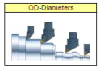 | 必要 | 必要
内圆车削 | 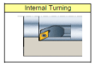 | 必要 | 必要
外圆沟槽车削 | 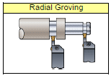 | 必要 | 必要
内圆沟槽车削 | 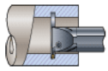 | 可选 | 必要
端面沟槽车削 | 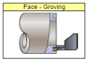 | 可选 | 必要
外螺纹车削 | 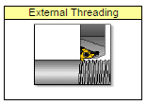 | 可选 | 必要
内螺纹车削 | 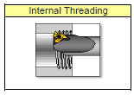 | 可选 | 必要
允许使用软爪 | 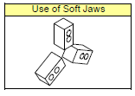 | 可选 | 可选
允许使用顶尖 | 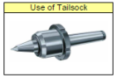 | 可选 | 可选
表面粗糙度要求 | 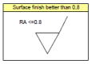 | 必要（2处/件） | 必要（4处/件）
形位公差要求 | 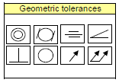 | 必要（1处/件） | 必要（2处/件）
注：“必要”表示该模块必须包含的加工要素。“可选”表示在模块中可选用的加工要素。
表-4 命题不能包含的加工要素
要素 | 图解 | 禁止
攻丝套扣 | 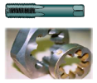 | 
铰孔 | 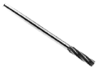
切断 | 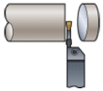
滚花 | 
梯形和异形螺纹 | 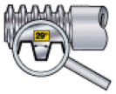
动力头铣削和钻孔 | 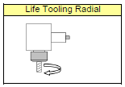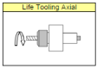

表-5 命题加工要素的公差精度等级要求
加工要素 | 内容 |  | 公差等级
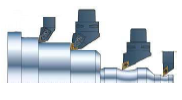 | 决赛题目最大外圆直径必须小于Φ90mm |  | 外圆直径公差精度等级≥IT6
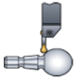 | 外轮廓 |  | 外轮廓公差精度等级≥IT7
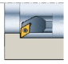 | 内孔直径≥20mm，（底孔钻头直径20mm，长度≤90mm） |  | 内孔直径公差精度等级≥IT6
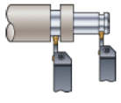 | 外圆沟槽底径 | 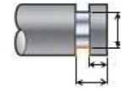  槽深与槽宽比值≤4  槽深极限≤25 | 底径公差精度等级≥IT6
 | 沟槽宽度≥3mm |  | 宽度公差精度等级≥IT6
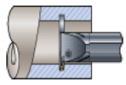 | 内圆沟槽直径 | 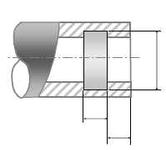  槽深与槽宽比值≤1 | 如果直径和宽度可测，公差精度等级≥IT7级。
 | 沟槽宽度≥3mm |  | 如果直径和宽度可测，公差精度等级≥IT7级。
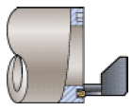 | 端面槽大径、小径和深度。 | 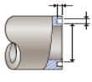  大径≤80mm  小径≥40mm  槽宽≥4mm  深度≤20mm | 端面槽大径、小径和深度公差精度等级≥IT6
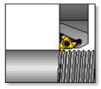 | M48×2-6g三角形外螺纹。 |  | 螺纹环规  精度等级  6g
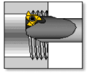 | M42×1.5-7H、三角形内螺纹。 |  | 螺纹塞规  精度等级  7H
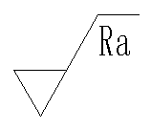 | 批量加工时，每套零件上至少1处表面有粗糙度要求；  其他模块的加工时，至少4处表面有粗糙度要求。 |  | Ra0.8，  或Ra0.4-Ra0.8区间  其余Ra1.6
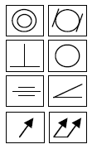 | 批量加工时，每套零件上至少1处有形位公差要求；  其他模块的加工时，至少2处有形位公差要求。 |  | 精度等级IT6-IT7

(三)、命题方式
1、命题流程
⑴、根据本往届技能大赛结合45世界技能大赛技术思路和本届决赛技术文件中表-3、表-4和表-5的技术要求组织命题。
⑵、竞赛题目交大赛组委会封存。
⑶、技术文件将公布竞赛样题。样题中所包含的加工要素与赛题基本相同，但要素的数量和外形与赛题将有30%不同。选手可根据样题的加工要素和外形选择自带的刀具类型和数量，以及必要的量具和工具。
2、赛题产生的方式
⑴、竞赛试题将设多套试题。
⑵、竞赛开始前15分钟在赛区组委会监督仲裁人员、现场裁判员（至少3名，包括裁判组长）、当场次参赛选手、竞赛组委会有关人员的监督下，在封存的赛题中随抽取一套作为当场正式赛题。并于开赛前5分钟分发给选手。
⑶、比赛开始后正式赛题图纸将转交测量组。
3、考核次数及地点安排
本项目决赛只进行一轮次考核。
考核时间：2018年11月；
考核地点：泸州职业技术学院赛场；

三、竞赛场地与设施设备要求
(一)、场地设备
表-6所示是赛场提供的基础设施清单
表-6基础设备清单
序号 | 设备名称 | 型号 | 单位 | 数量
1 | 数控车床 | i5t3.3 | 沈阳机床集团 | 12
2 | 数控系统 | i5 | i5 | 12
3 | 三爪卡盘 | 8吋中空 | 台湾千岛 | 12
4 | 软爪 | 中碳钢 |  | 12
5 | 刀架 | SMTCL80卧式8工位旋转刀架 | 中意合资 | 12
6 | 台式计算机 | i5-7500处理器，内存8G，独立显卡，显存2G，WIN10操作系统 | 联想 | 12
7 | MastrCAM 2018中文版 |  |  | 12
8 | CAXA2016数控车 |  |  | 12
9 | 终端桌椅 | 1200×600×800 |  | 12
10 | 三坐标测量机 |  | 海克斯康 | 1

(二)、设备详细说明
表-7机床主要技术参数
项目 |  | 单位 | 规格 |  |  | 备注
 |  | 单位 | Ø360x280 | Ø360x500 |  | 备注
最大车削直径 |  | mm | Ø360
最大车削长度 |  | mm | 280 | 500
床身上最大回转直径 |  | mm | Ø480
滑板上最大回转直径 |  | mm | Ø260
主轴 | 主轴端部形式及代号 |  | A2-6
主轴 | 前轴承内径 | mm | 100
主轴 | 主轴前端孔锥度及锥孔 |  | 1:20; Ø70
主轴 | 主轴通孔直径 | mm | Ø65
主轴 | 最大通过棒料直径 | mm | Ø50
主轴 | 标准卡盘直径 | inch | 8
主轴 | 主轴最高转速 | r/min | 4000
主轴 | 主轴额定扭矩 | Nm | 157.5(666r/min)
主轴 | 主轴锥度扭矩 | Nm | 215(666r/min)
主轴 | 主电机输出功率连续/30分钟 | kw | 11月15日
进给轴 | X/Z快速速度 | m/min | 30
进给轴 | X轴行程 | mm | 190
进给轴 | Z轴行程 | mm | 280 |  | 510

1、数控车床：决赛采用沈阳机床厂i5t3.3型号数控车床（8工位刀架，车刀刀体规格为25×25）。车床夹具为圆牌“千岛”8吋中空型号三爪卡盘，并配钢制硬爪和软爪。赛场不提供其它材质的软爪和硬爪。数控系统为i5。
2、赛场提供工作台：1台/人。
3、赛场提供钢质硬爪和软爪、铁钩、终端桌椅、计算机主机、显示器、标准键盘、鼠标等
4、计算机及CAM软件要求
计算机配置：i5-7500处理器，内存8G，独立显卡，显存2G，WIN10操作系统，预装MastrCAM 2018中文版和CAXA2016数控车。
5、切削刀具和工具
赛场不提供刀具详细清单。选手可以根据公布的命题加工要素自带所需全部切削刀具、量具和工具。
允许选手携带工具车/箱，但工具箱的上盖打开后不能遮挡裁判员和观众监督比赛和观看比赛的视线。（建议采用可拆卸上盖的设计）。
(三)、决赛选手自备的设备和工具
1、参赛选手必须自带软爪，如图-1所示，软爪修调器或修调环，如图-2所示。允许选手自带软爪夹持块，但厚度不超过20mm。比赛允许选手自带开口夹套、铜皮、什锦锉刀、倒角器、顶尖等辅助工具。
2、自带辅助工具清单
剪刀、铜锤、手动扳手、电动扳手、加力杆、平板、机械加工手册、签字笔、荧光笔、计算器、计时器、谱架等。
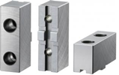 | 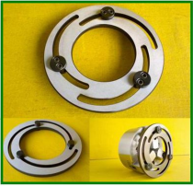 | 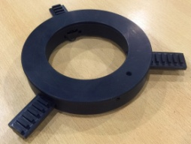
图-1软爪 | 图-2软爪修调器

(四)、决赛场地禁止自带使用的设备和材料
不允许携带自制工装、芯轴、毛坯、存储介质以及危险物品。决赛严禁选手自带WD-40防锈清洗剂等易燃易爆化学品。

四、竞赛方式与注意事项
(一)、竞赛方式
本项竞赛为个人竞赛项目
(二)、本届决赛需要特别规定的注意事项
1、比赛前要对工具箱进行开箱检查；
2、 禁止携带毛坯入场；
3、禁止修改机床参数；
4、禁止携带和使用非大赛存储装置、照相录像器材、通信器材；
5、违反上述规定将判罚相应模块为0分，情节严重的将取消选手成绩和参赛资格。
(三)、健康安全和绿色环保
1、选手安全防护措施要求
参赛选手必须按照规定穿戴防护装备，见表-7；
表-8 数控车选手必备的防护装备
防护项目 | 图示 | 说明
眼睛的防护 | 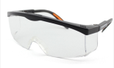 | 1.防溅入  2.带近视镜也必须佩戴
足部的防护 | 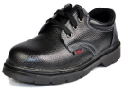 | 防滑、防砸、防穿刺、绝缘
工作服 |  | 1、必须是长裤  2、防护服必须合身不松垮，要达到紧领口、紧袖口、紧下摆的要求  3、女生必须带工作帽、长发不得外露  4、操作机床时不允许戴手套
决赛时，裁判员对违反安全与健康条例、违反操作规程的选手和现象将提出警告并进行纠正。不听警告，不进行纠正的参赛选手会受到不允许进入竞赛现场、罚去安全分10-20分、停止加工、取消竞赛资格等不同程度的惩罚。
2、有毒有害物品的管理和限制
选手禁止携带易燃易爆物品，见表-8所示；
表-9 选手禁带的物品
有害物品 | 图示 |  | 说明
防锈清洗剂 | 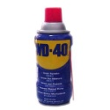 |  |   禁止携带
酒精和汽油 | 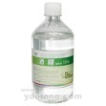 | 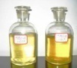 | 严禁携带
有毒有害物 | 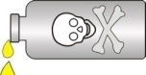 |  | 严禁携带
3、医疗设备和措施
赛场必须配备医护人员和必须的药品。
(四)、每天竞赛时间安排
参赛选手将被分为A组（上午场）和B组（下午场）。每场竞赛时间如表-9所示。
表-10 参赛选手竞赛日的时间安排
时 间 | 上午场选手 | 下午场选手 | 裁判员
7:00-7:30 | 检录入场，赛前准备 | 休息 | 检录
7:30-11:30 | 编程加工操作 | 休息 | 执裁和检测
11:30-11:45 | 交检赛件 | 休息 | 执裁和检测
11:45-12:00 | 选手离场 | 休息 | 执裁和检测
11:45-12:15 |  | 检录入场，赛前准备 | 检录
12:15-16:15 |  | 加编程加工操作操作 | 执裁和检测
16:15-16:30 |  | 提交交检赛件清扫机 | 执裁和检测
16:30-16:45 |  | 选手离场 | 执裁和检测

五、竞赛样题及成绩评定
(一)、竞赛样题
1、附图一：批量件加工图
2、附图二：单件加工图
(二)、成绩评定与配分
本项目评分标准分为测量和评价两类。凡可采用客观数据表述的评判称为测量；凡需要采用主观描述进行的评判称为评价。
本届竞赛题目中的配分比例如下：
总配分为100分。模块1（批量加工）为48分，模块2（单件加工）为46分，模块1和模块2配合分为6分。发给选手的竞赛文件中不包含评分表。要求选手做好每一个尺寸。每个模块的配分比例如表-10所示：

表-11 单个模块配分表
评分类型 | 配分（%） | 评分内容 | 数量 | 说明
客观测量评分（90%） | 75 | 尺寸精度 | 15~50 | 包含：径向尺寸数量、轴向尺寸数量、螺纹部位数量、形位公差数量。形位公差和配合可适当加重配分。
客观测量评分（90%） | 10 | 表面粗糙度 | 4处 | 包括： Ra0.8、Ra1.6  和Ra0.4-Ra0.8区间。
客观测量评分（90%） | 5 | 无更换毛坯将会得到奖励 | 1件 | 凡是有更换毛坯，奖励分为零。且只能更换1次毛坯。
主观评价分（10%，采用四级评分制） | 10 | 倒角和圆弧过渡是否符合图纸要求； | - | 4处以上(含未完成的作品)为0分，2-3处为1分，1处为2分，全部符合要求为3分
主观评价分（10%，采用四级评分制） | 10 | 作品所有部位均不得带有毛刺 | - | 3处以上(含未完成的作品)为0分，2处为1分，1处为2分，无毛刺为3分
主观评价分（10%，采用四级评分制） | 10 | 作品所有表面是否有划伤、碰伤和夹伤； | - | 严重伤痕（含未完成的作品）0分，轻微伤痕1分，触摸无感。但反光可见的印记为2分，完美3分。
主观评价分（10%，采用四级评分制） | 10 | 已加工作品与图纸要求的一致性和相符度。除了要求测量的表面质量，其余表面质量的完成程度； | - | 严重不符（含有未做部分）0分，轻微不符1-2分，完全符合3分。
注：在赛前裁判员培训时，将对评价的细则做详细讲解
1、评价分（主观）
主观评判应先于客观评判进行。主观评判时，由3人组成的裁判组针对被评测的要素按照四级评分制去评测，即如表-11所示。

表-12主观评价评分
权重分值 | 要求描述
合格处得分 | 达到行业标准的水平
裁判组3名裁判打分时最高分与最低分的分差值不得超过1分。超过1分则本轮打分作废，需重新打分。但在重新打分之前出示分差值最大的裁判员必须做出解释。表-8为数控车项目主观评价表。
2、测量分（客观）
按模块设置若干个评分组，每组由3名及以上裁判构成。每个组所有裁判一起商议，在对该选手在该项中的实际得分达成一致后最终只给出一个分值。若裁判数量较多，可以设置多个组别分任务测量评分。
裁判员按工作需要，由裁判长将所有裁判员分为：
（1）现场监督组 若干人
（2）零件检测组 3人/组，若干组，
（3）表面质量检测组 3人/组
（4）检测结果记录 3人/组
各小组在裁判长统一安排下开展相应工作。
客观测量分由四部分组成，即：主要尺寸、次要尺寸、表面质量和是否更换毛坯。表-12为主要尺寸和次要尺寸评分表，表-13为表面质量、更换毛坯评分表。

表-13主要尺寸和次要评分表（以模块2为例）
第2届“四川工匠杯”数控车项目决赛主要尺寸评分表
密码 |  |  |  |  |  | 模块2 |  | M2 |  |  | 日期 |  | 2018/10
主要尺寸（模块2总分数45*90%=40.5） |  |  |  |  |  |  |  |  |  |  | 允差 = | 3.0％
序号 | 图位 | 配分 |  | Φ  L  Ra | 基本尺寸 |  | 上偏差 |  | 下偏差 | Φ  L  Ra | 实际测量  尺寸 | 偏差值 |  | 得分
1 |  | 1.5 |  | Φ | 47 |  | 0 |  | -0.025 | Φ |  | -47 |  | 0
2 |  | 1.5 |  | Φ | 73.85 |  | 0.028 |  | 0.01 | Φ |  | -73.85 |  | 0
3 |  | 1.5 |  | Φ | 89 |  | -0.010 |  | -0.028 | Φ |  | -89 |  | 0
4 |  | 1.5 |  | Φ | 82 |  | 0.03 |  | 0 | Φ |  | -82 |  | 0
5 |  | 1.5 |  | Φ | 79.08 |  | 0.03 |  | 0.002 | Φ |  | -79.08 |  | 0
6 |  | 1.5 |  | Φ | 58 |  | 0 |  | -0.02 | Φ |  | -58 |  | 0
7 |  | 1.5 |  | Φ | 37 |  | 0.028 |  | 0.01 | Φ |  | -37 |  | 0
8 |  | 1.5 |  | Φ | 64 |  | 0.03 |  | 0.002 | Φ |  | -64 |  | 0
9 |  | 1.5 |  | Φ | 62 |  | 0.04 |  | 0.015 | Φ |  | -62 |  | 0
10 |  | 1.5 |  | Φ | 36 |  | 0.028 |  | 0.01 | Φ |  | -36 |  | 0
11 |  | 1.5 |  | L | 118 |  | 0.03 |  | 0 | L |  | -118 |  | 0
12 |  | 1.5 |  | L | 9 |  | 0.018 |  | 0 | L |  | -9 |  | 0
13 |  | 1.5 |  | L | 10 |  | 0.025 |  | 0.01 | L |  | -10 |  | 0
14 |  | 1.5 |  | L | 6 |  | 0.02 |  | 0 | L |  | -6 |  | 0
15 |  | 1.5 |  | L | 20 |  | 0.03 |  | 0 | L |  | -20 |  | 0
16 |  | 1.5 |  | L | 14 |  | 0.02 |  | 0 | L |  | -14 |  | 0
17 |  | 1.5 |  | L | 8.5 |  | 0.03 |  | 0 | L |  | -8.5 |  | 0
18 |  | 1.5 |  | L | 17.5 |  | 0.03 |  | 0.002 | L |  | -17.5 |  | 0
1 |  | 1.5 |  | ◎ | 0.025 |  | 0 |  | -0.025 | ◎ |  | -0.025 |  | 0
2 |  | 1.5 |  | ∥ | 0.03 |  | 0 |  | -0.03 | ∥ |  | -0.03 |  | 0
3 |  | 1.5 |  | ⊥ | 0.03 |  | 0 |  | 0.03 | ⊥ |  | -0.03 |  | 0
1 |  | 2 |  | M | 42×1.5-6g |  |  |  |  | M |  |  |  | 0
2 |  | 2 |  | M | 48×1.5-7H |  |  |  |  | M |  |  |  | 0
尺寸配分 |  |  |  |  |  |  |  |  |  | 得分

表-14表面质量和更换毛坯评分表（以模块2为例）
第2届“四川工匠杯”数控车项目决赛表面质量和更换坯件评分表
密码 |  |  |  |  |  |  |  | 模块2 |  | M2 |  |  | 日期 |  |  |  | 2018/10
表面质量（模块2总分数40*10%=4） |  |  |  |  |  |  |  |  |  |  |  |  |  | 允差= |  | 3.0%
序号 | 图位 | 配分 |  |  | Ra | 基本尺寸 |  |  | 上偏差 |  | 下偏差 | Ra |  | 实际测量  尺寸 |  | 偏差值 |  | 得分
1 |  | 0.5 |  |  | Ra | 0.8 |  |  | 0 |  | -0.8 | Ra |  |  |  | -0.8 |  | 0.5
2 |  | 0.5 |  |  | Ra | 0.8 |  |  | 0 |  | -0.8 | Ra |  |  |  | -0.8 |  | 0.5
3 |  | 0.5 |  |  | Ra | 0.8-1.6 |  |  | -0.8 |  | -1.6 | Ra |  |  |  | -0.4 |  | 0.5
4 |  | 0.5 |  |  | Ra | 1.6 |  |  | 0 |  | -1.6 | Ra |  |  |  | -1.6 |  | 0.5
更换添毛坯
序号 |  |  | 配分 |  |  |  | 内容 |  |  |  |  |  |  |  | 是/否
表面质量和更换坯件 |  |  |  |  |  |  |  |  |  |  |  |  |  |  | 得分
(三)、评分流程说明
本项目为作品结果评分，无时间分。提前完成比赛不加分。
表-15 评分评价流程表
顺序 | 内容 | 工作要求
1 | 赛件编码 | 每名选手预先分配指定编码，选手提交赛件时由裁判长将编码清晰准确的刻至于赛件上，并经该选手确认，之后裁判长将赛件上编码进行遮挡；
2 | 主观评价 | - 裁判长将遮挡后，赛件交由主观评价裁判组进行主观评价打分；  - 评价后由小组负责人公开去除编码遮挡并将编码清晰准确的填写在评价表中；  - 交由另一组使用螺纹通止规对螺纹进行测量；  - 再交由另一组使用表面粗糙度仪表面质量进行测量；  - 以上评判和测量完成后、所有主观评价裁判签字，由小组负责人交由裁判长。
3 | 客观测量 | - 裁判长将赛件提交检测监督裁判；  - 由第三方检测人员在监督下用三坐标测量机完成客观尺寸测量。测量中只能测定实际尺寸数值，不得对合格与否结果进行评价；  - 每一赛件测量完成后，测量结果必须第一时间打印成PDF格式测量报告，并由第三方检测人员和监督裁判共同签字后提交裁判长，同时须提交电子表格数据。

1、评判流程
决赛评分流程采用世赛国家选拔赛的评分方法进行。各参赛队所在市推荐的裁判员（每市或行业仅限1名）被分为不同组别，分别针对已加工完毕的零件进行评分。主观评价分和手工测量数据必须由每一个参与评判的裁判员签字确认后提交给裁判长妥善保存。
2、评判步骤
（1）、首先进行零件主观评价。主观评价应由3名裁判员负责共同打分并记录结果；
（2）、为了保证测量效率，本届比赛外圆直径、内孔直径、内外螺纹以及长度尺寸将采用人工手动测量。人工测量时应至少由3名裁判员负责测量数据并记录检测结果。螺纹检测应由3名裁判员使用螺纹环规和螺纹塞规负责检测并记录结果；
（3）、本届比赛的零件中，部分难以测量的长度尺寸、端面槽相关尺寸、角度尺寸、形状和位置尺寸将采用三坐标测量机进行测量。
（4）、完成度未达到50%的作品，将采用人工手动测量，不再采用三坐标测量机测量。
所有检测数据由裁判长指定的录入裁判员输入数控车项目的评分系统进行评分和统计。
3、评判的硬件设备要求
检测设备和量具：三坐标测量机、数显游标卡尺、数显内、外径千分尺、数显深度千分尺、数显高度尺、数显公法线千分尺、数显叶片千分尺、数显测高仪、便携式表面粗糙度仪、杠杆千分表、百分表、螺纹环规和塞规、标准块规等。
4、评判的方法
在用手工量具测量直径尺寸时，至少需要测量三处。测量时应避开夹伤、碰伤、毛刺点。一处不合格，即判为不合格；
（1）、在用测高仪或者手工量具测量长度、槽宽、槽深和平行度时，至少需要测量三处。一处不合格，即判为不合格；
（2）、螺纹由人工利用螺纹环规和螺纹塞规进行检测。合格为Yes，不合格为No。
（3）、表面质量将采用台式或便携式粗糙度仪进行检测。零件必须架在V型铁和平台上。粗糙度仪的测针必须保证无磨损状态。
（4）、测量表面质量时，应以表面质量最差处作为测量点。测针的运动方向应尽量垂直于加工纹理方向；
（5）、形位公差尺寸必须由三坐标测量机进行测量；
5、统分方法
本项目首先评分裁判记录评判结果，然后统一由裁判长进行复核并统分。最后结果录入大赛信息系统。
6、裁判构成和分组
（1）、裁判长
裁判长由省组委会通过遴选审核确定。
（2）、裁判员的条件和组成
裁判员由省第二届“四川工匠杯”大赛组委会安排担任决赛裁判工作。裁判员应服从裁判长的管理，裁判员的工作由裁判长指派或抽签决定。在工作时间内，裁判员不得无故迟到、早退、中途离开工作地或放弃工作，否则将视其影响程度进行相应处理，直至取消裁判员资格。
（3）、裁判员在评判中的纪律和要求
①、裁判员必须服从竞赛规则要求，认真履行相关工作职责和流程。裁判员在工作期间不得使用手机、照相机、录像机等通信和数据存储设备。尤其是在选手进行比赛或裁判员进行检测评分时，不得拍照图纸和工件；
②、检测监督裁判不得干扰检测人员，对于检测技术的质疑只能向裁判长提出，并由裁判长视相关问题做出解释和解决；
③、主观评测裁判员在评判时不得相互讨论，不得引导他人判断，不得擅自去除或更改试件加密编码；
④、现场监督裁判不得接近正在比赛的选手，不得在比赛选手附近评论或讨论任何问题。现场裁判员要做到“不提示、不解释、不议论、不围观、做好详细记录”。
现场监督裁判员要及时制止场外观众对场内比赛选手的干扰行为。若发现有场外观众对场内比赛选手提供帮助、提供工具、提示提醒、偷拍图纸等行为，现场监督裁判员应立即制止，并掌握证据向裁判长及时通报。裁判长将根据情节轻重做出警告和处罚。如果事实确凿，后果严重将严格遵照相关的处罚条例进行处罚并上报组委会处理。
安全监督裁判仅在比赛开始时负责安全检查，比赛开始后交由现场监督裁判负责。技术支持单位的技术人员只有在比赛需要的时刻才能进入比赛场地，其他时间只能在规定的区域内待命、休息和活动。
⑤、裁判长有权对给评判结果造成不良影响等情况的裁判人员以及其他人员做出终止其裁判工作或赛场工作的处理。
六、工量具清单
1、自带量具
本次竞赛不列出量具清单。选手可以根据公布的命题加工要素和精度要求自带所需全部量具。作为提示，推荐携带和使用下列量具，见表-14。
表-16 参考量具清单（推荐使用，规格和数量不限）
序号 | 量具类型 | 规格
1 | 游标卡尺 | 0-150mm
2 | 深度千分尺 | 0-75mm
3 | 游标深度尺 | 0-150mm
4 | 外径千分尺 | 0-25、25-50、50-75、75-100
5 | 内径千分尺 | 5-30、25-50、50-75、75-100mm
6 | 公法线千分尺 | 0-25、25-50、50-75、75-100mm
7 | 三点内径千分尺或内径百分表 | 16-20、20-25、25-30、30-40、40-50、50-63、62-75、75-88
8 | 叶片千分尺 | 0-25、25-50、50-75、75-100mm
9 | 螺纹塞规 | M42×1.5-7H
10 | 螺纹环规 | M48×2-6h
11 | 杠杆百分表 | 0.01 mm、0.002mm
12 | 块规 | 规格：83块。0级或1级。
13 | 磁力表座和百分表 | 0.01 mm
14 | 大行程百分表 | 0-50 mm或以上
15 | 直角尺 | 80×90°
16 | 钢板尺 | 200 mm

七、参考文献

附图一： 模块1批量件加工图
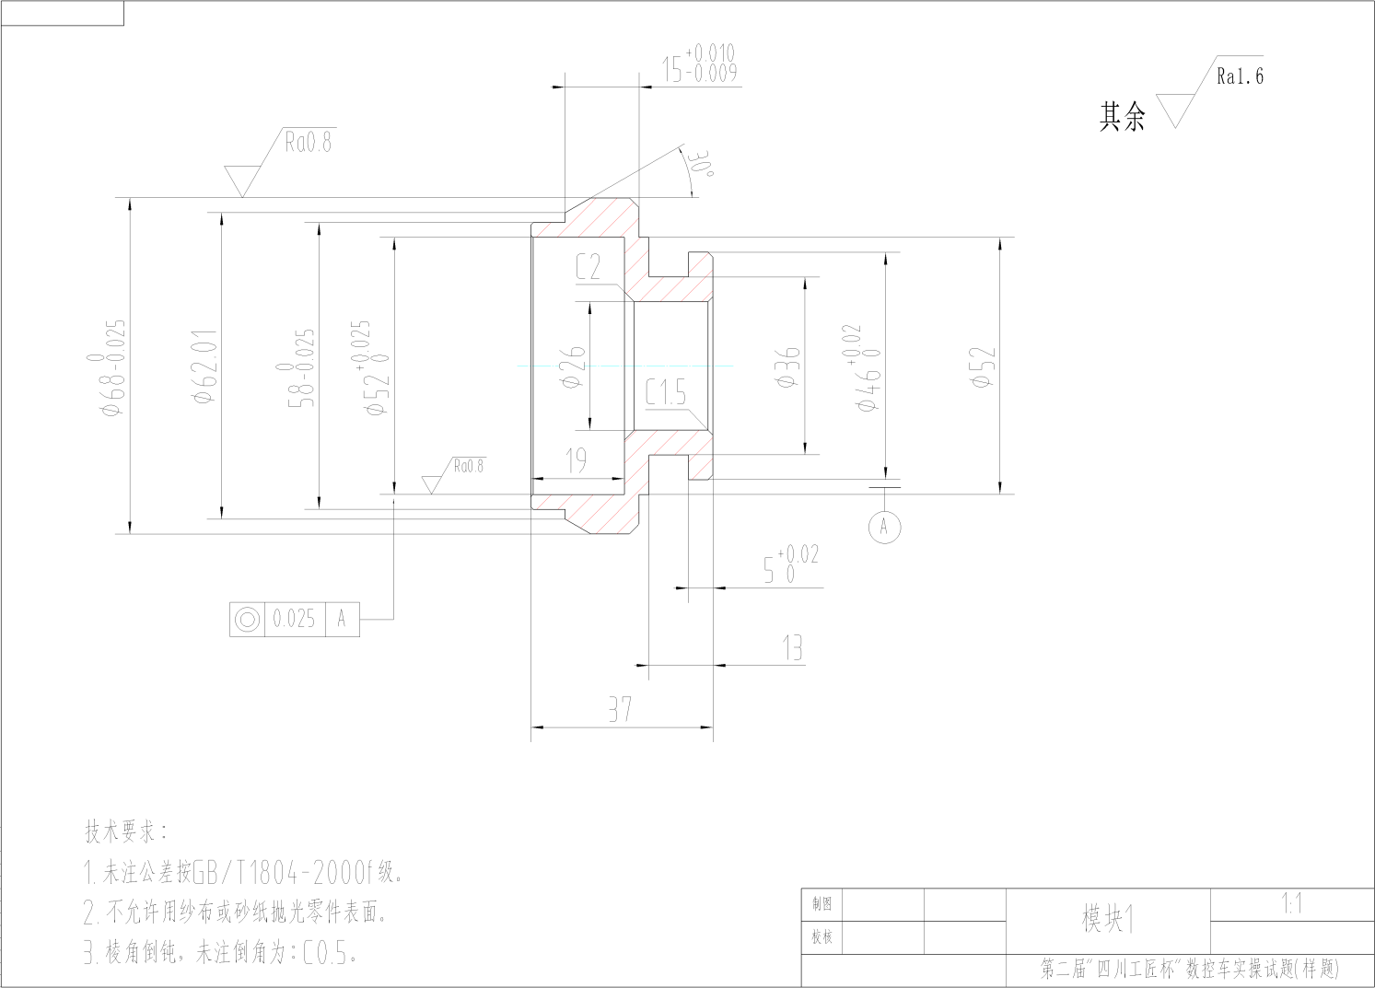

附图一： 模块2单件加工图

